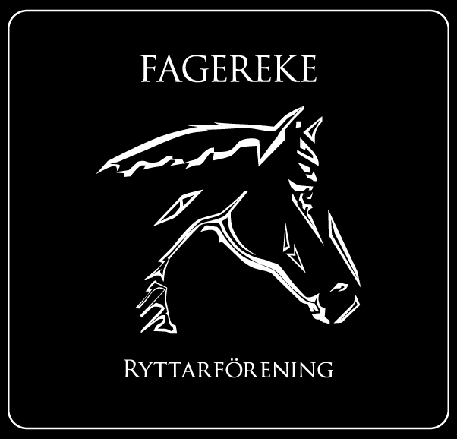
Styrelsemöte 2018-10-24
Närvarande: Emma Ivarsson, Therese Hultgren, Fabiola Jansson, Gunilla Frööjdh, Emma Fallemark
§ 1 Mötets öppnande
§ 2 Val av justerare för mötet
Emma Fallemark valdes till justerare för mötet.
§ 3 Föregående mötesprotokoll
Föregående protokoll gicks igenom och godkändes.
§ 4 Ekonomi
Fagerekes ekonomi är stabil.
§ 5 Medlemmar
Vi är för närvarande 102 medlemmar.
§ 6 Rapporter och skrivelser från:
Hästägarna
Ny inröstning från stallet som även godkändes av styrelsen.
Tävlingssektionen
-
Ungdomssektionen
Kommer anordna en pay & jump med jul team den 15 december.

§ 7 Övriga frågor
Vi diskuterade lite hur vi ska göra med träningstiderna och tränarna, vi har inte kommit fram till något slutgiltigt än då paddocken fortfarande är brukbar.

Lysrören är bytta i ridhuset och dom är avdammade det blev mycket bättre, men vi jobbar på att få in prisförslag på att byta ut lyset både i paddocken och ridhuset till nästa sommar.

§ 8 Nästa möte
Nästa möte blir Torsdagen 29 november kl.18.00 i Fagerekes lokal.

§ 9 Mötets avslutande

______________________________
Mötessekreterare Therese Hultgren

_______________________________ _______________________________
Ordförande Emma Ivarsson Justerare Emma Fallemark

Åtgärdslista
Nr | Beskrivning | Planerat beslut/klart | Stängd
1 | Utbyggnad av ridhus. Jobbar med finansieringen. | Vilande tillsvidare
2 | Kolla vad vi kan göra för att få flera tävlingsryttare | Vilande
3 | Kolla efter sponsorer till klubben. | Pågående
4 | Belysning till paddocken och ridhuset. | Pågående
5 | Flytta containern och bygga upp den. | Pågående

